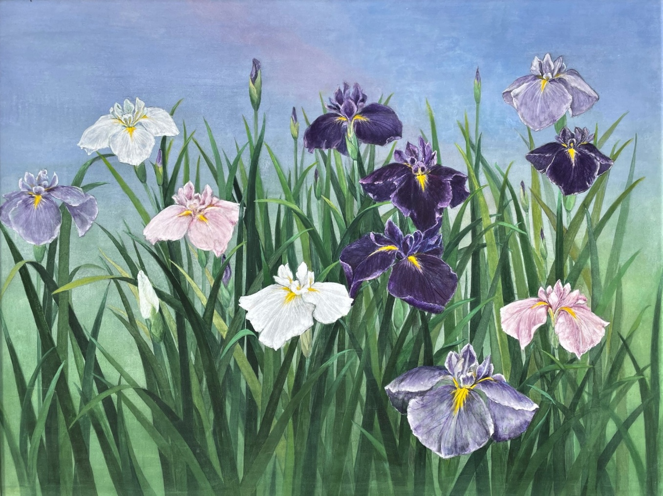

作品タイトル　：花菖蒲

制作年　　　　：2019

作品サイズ　　：116.7×80.3ｃｍ

素　材　　　　：パネル、高知麻紙、岩絵具、水干絵具、墨、胡粉、膠